技术服务信息公开表
项目名称 | 朝阳通美晶体科技有限公司年产150吨砷化镓晶体、25吨锗晶体、12吨磷化铟晶体半导体材料生产项目（一期）职业病危害控制效果评价
项目编号 | CPOH（2021）K001
用人单位  基本信息 | 单位名称 | 朝阳通美晶体科技有限公司
用人单位  基本信息 | 地址 | 辽宁省朝阳市喀左县公营子镇重工路
用人单位  基本信息 | 联系人 | 陈东东
项目组人员名单 | 刘多见 张丽芳
专业技术人员  名单及用人单位陪同人 | 现场调查 | 姓名 | 调查时间
专业技术人员  名单及用人单位陪同人 | 现场调查 | 刘多见 | 2021.3.9-3.11
专业技术人员  名单及用人单位陪同人 | 现场调查 | 张丽芳 | 2021.3.9-3.11
专业技术人员  名单及用人单位陪同人 | 陪同人 | 黄春艳
专业技术人员  名单及用人单位陪同人 | 现场采样 | 姓名 | 采样时间
专业技术人员  名单及用人单位陪同人 | 现场采样 | 时佳 | 2021.3.29-3.31、2021.4.7-4.9
专业技术人员  名单及用人单位陪同人 | 现场采样 | 刘多见 | 2021.3.29-3.31
专业技术人员  名单及用人单位陪同人 | 现场采样 | 高浚凯 | 2021.4.7-4.9、2021.11.22-11.24
专业技术人员  名单及用人单位陪同人 | 现场采样 | 郭航 | 2021.4.7-4.9
专业技术人员  名单及用人单位陪同人 | 现场采样 | 贾卓昊 | 2021.4.7-4.9
专业技术人员  名单及用人单位陪同人 | 现场采样 | 赵树海 | 2021.4.7-4.9
专业技术人员  名单及用人单位陪同人 | 现场采样 | 庄和靖 | 2021.4.7-4.9
专业技术人员  名单及用人单位陪同人 | 现场采样 | 屈尔玥 | 2021.7.7-7.9、2021.11.22-11.24
专业技术人员  名单及用人单位陪同人 | 现场采样 | 贾煜 | 2021.7.7-7.9
专业技术人员  名单及用人单位陪同人 | 陪同人 | 陈东东、黄春艳、唐芬、陈晶晶
专业技术人员  名单及用人单位陪同人 | 现场检测 | 姓名 | 检测时间
专业技术人员  名单及用人单位陪同人 | 现场检测 | 时 佳 | 2021.3.29-3.31
专业技术人员  名单及用人单位陪同人 | 现场检测 | 刘多见 | 2021.3.29-3.31
专业技术人员  名单及用人单位陪同人 | 现场检测 | 郭 航 | 2021.4.7-4.9
专业技术人员  名单及用人单位陪同人 | 现场检测 | 贾卓昊 | 2021.4.7-4.9
专业技术人员  名单及用人单位陪同人 | 现场检测 | 高浚凯 | 2021.11.22-11.24
专业技术人员  名单及用人单位陪同人 | 现场检测 | 屈尔玥 | 2021.7.7-7.9、2021.11.22-11.24
专业技术人员  名单及用人单位陪同人 | 现场检测 | 贾 煜 | 2021.7.7-7.9
专业技术人员  名单及用人单位陪同人 | 陪同人 | 陈东东、黄春艳、唐芬、陈晶晶
现场调查、现场采样、现场检测的图像影像

现场调查照片
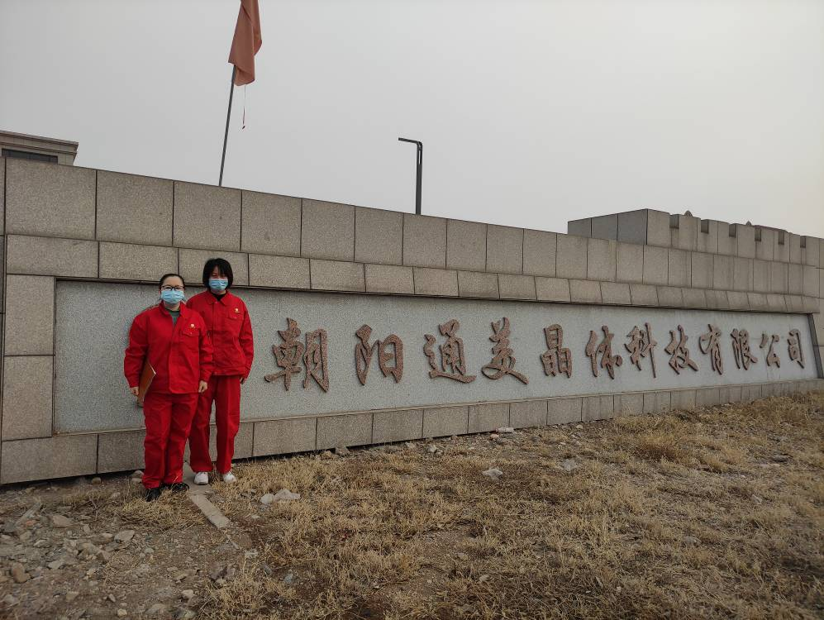
现场采样及检测照片
